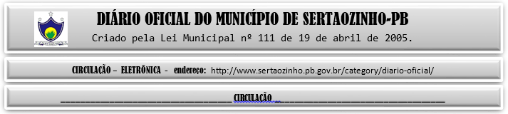

|  |
| --- |
| **ESTADO DA PARAÍBA**  **PREFEITURA MUNICIPAL DE SERTÃOZINHO**    **ADJUDICAÇÃO - PREGÃO ELETRÔNICO Nº 00013/2023**  Com base nos elementos constantes do processo correspondente e observadas as disposições da legislação vigente, referente ao Pregão Eletrônico nº 00013/2023, que objetiva: Aquisição parcelada de verduras e frutas diversas para atender a demanda das Secretarias deste Município; ADJUDICO o seu objeto a: DANILO DA SILVA 70361948476 - R$ 35.697,00; TEM DE TUDO COMERCIO E SERVICOS LTDA - R$ 3.213,80.  Sertãozinho - PB, 30 de Março de 2023  ANTONIO MARCOS ANDRADE DA SILVA - Pregoeiro Oficial |

PUBLICAR: